"Теміржол көлігі саласында мемлекеттік көрсетілетін қызметтер регламенттерін бекіту туралы" Қазақстан Республикасы Инвестиция және даму министрінің 2015 жылғы 29 мамырдағы № 669 бұйрығына өзгерістер енгізу туралы
Күшін жойған
Қазақстан Республикасы Индустрия және инфрақұрылымдық даму министрінің 2019 жылғы 19 наурыздағы № 146 бұйрығы. Қазақстан Республикасының Әділет министрлігінде 2019 жылғы 27 наурызда № 18425 болып тіркелді. Күші жойылды - Қазақстан Республикасы Индустрия және инфрақұрылымдық даму министрінің 2020 жылғы 5 қазандағы № 514 бұйрығымен
Ескерту. Күші жойылды – ҚР Индустрия және инфрақұрылымдық даму министрінің 05.10.2020 № 514 (алғашқы ресми жарияланған күнінен кейін күнтізбелік он күн өткен соң қолданысқа енгізіледі) бұйрығымен.
РҚАО-ның ескертпесі!
Осы бұйрықтың қолданысқа енгізілу тәртібін 4 т. қараңыз
БҰЙЫРАМЫН:
1. "Теміржол көлігі саласында мемлекеттік көрсетілетін қызметтер регламенттерін бекіту туралы" Қазақстан Республикасы Инвестиция және даму министрінің 2015 жылғы 29 мамырдағы № 669 бұйрығына (Нормативтік құқықтық актілерді мемлекеттік тіркеу тізілімінде № 11664 болып тіркелген, 2015 жылғы 30 шілдеде "Әділет" ақпараттық-құқықтық жүйесінде жарияланған) мынадай өзгерістер енгізілсін:
көрсетілген бұйрықпен бекітілген "Теміржол көлігі саласында жүктерді тасымалдауға лицензия беру" мемлекеттік көрсетілетін қызмет регламентінде:

1-тараудың тақырыбы мынадай редакцияда жазылсын:
"1-тарау. Жалпы ережелер";

1-тармақ мынадай редакцияда жазылсын:
"1. Теміржол көлігі саласында жүктерді тасымалдауға лицензия беру Қазақстан Республикасы Индустрия және инфрақұрылымдық даму министрлігі Көлік комитетінің аумақтық органдарымен (бұдан әрі – көрсетілетін қызметті беруші) көрсетіледі;";

2-тараудың тақырыбы мынадай редакцияда жазылсын:
"2-тарау. Мемлекеттік қызмет көрсету процесінде көрсетілетін қызметті берушінің құрылымдық бөлімшелерінің (қызметкерлерінің) іс-қимылы тәртібінің сипаттамасы";

5-тармақтың 1) тармақшасы мынадай редакцияда жазылсын:
"1) лицензияны беру:
жауапты орындаушысымен өтінішті 1 жұмыс күні ішінде белгіленген талаптарға сәйкестігін қарастыруы;
көрсетілетін қызметті беруші басшысы немесе оның міндетін атқарушының электрондық цифрлық қолымен (бұдан әрі - ЭЦҚ) 1 жұмыс күні ішінде лицензия, не бас тартуға қол қоюы;";

3-тараудың тақырыбы мынадай редакцияда жазылсын:
"3-тарау. Мемлекеттік қызмет көрсету процесінде көрсетілетін қызметті берушінің құрылымдық бөлімшелерінің (қызметкерлерінің) өзара іс-қимылы тәртібінің сипаттамасы";

8-тармақтың 1) тармақшасы мынадай редакцияда жазылсын:
"1) көрсетілетін қызметті берушінің жауапты орындаушысымен порталға жүгінген сәттен бастап лицензияны беруге электрондық өтінішін - 1 жұмыс күні ішінде, қайта ресімделген лицензияны беру – 1 жұмыс күні ішінде қарастыруы;";

9-тармақ мынадай редакцияда жазылсын:
"9. Мемлекеттік көрсетілетін қызмет мерзімі өтінішті қарастыру порталға жүгінген сәттен бастап 2 (екі) жұмыс күнінен аспайды.";

4-тараудың тақырыбы мынадай редакцияда жазылсын:
"4-тарау. Мемлекеттік қызмет көрсету үдерісінде ақпараттық жүйелерді пайдалану тәртібінің сипаттамасы";
көрсетілген регламентке 2-қосымша осы бұйрыққа 1-қосымшаға сәйкес редакцияда жазылсын.
көрсетілген бұйрықпен бекітілген "Жылжымалы құрамды мемлекеттік тіркеу" мемлекеттік көрсетілетін қызмет регламентінде:

1-тараудың тақырыбы мынадай редакцияда жазылсын:
"1-тарау. Жалпы ережелер";

1-тармақ мынадай редакцияда жазылсын:
"1. Жылжымалы құрамды мемлекеттік тіркеу (бұдан әрi – мемлекеттiк көрсетілетін қызмет) Қазақстан Республикасы Индустрия және инфрақұрылымдық даму министрлiгi Көлiк комитетiнiң аумақтық органдарымен (бұдан әрi – көрсетілетін қызметті беруші) көрсетіледі;";

2-тараудың тақырыбы мынадай редакцияда жазылсын:
"2-тарау. Мемлекеттік қызметті көрсету процесінде көрсетілетін қызметті берушінің құрылымдық бөлімшелерінің (қызметкерлерінің) іс-қимылдары тәртібін сипаттау";

3-тараудың тақырыбы мынадай редакцияда жазылсын:
"3-тарау. Мемлекеттік қызметті көрсету процесінде көрсетілетін қызметті берушінің құрылымдық бөлімшелерінің (қызметкерлерінің) өзара іс-қимылдары тәртібін сипаттау";

4-тараудың тақырыбы мынадай редакцияда жазылсын:
"4-тарау. Мемлекеттік қызметті көрсету процесінде Мемлекеттік корпорациямен өзара іс-қимыл тәртібінің, сондай-ақ ақпараттық жүйені пайдалану тәртібін сипаттау";
көрсетілген бұйрықпен бекітілген "Жылжымалы құрам кепілін мемлекеттік тiркеу" мемлекеттік көрсетілетін қызмет регламентінде:

1-тараудың тақырыбы мынадай редакцияда жазылсын:
"1-тарау. Жалпы ережелер";

1-тармақ мынадай редакцияда жазылсын:
"1. Жылжымалы құрам кепілін мемлекеттік тiркеу (бұдан әрi – мемлекеттiк көрсетілетін қызмет) Қазақстан Республикасы Индустрия және инфрақұрылымдық даму министрлiгi Көлiк комитетiнiң аумақтық органдарымен (бұдан әрi – көрсетілетін қызметті беруші) көрсетіледі;";

2-тараудың тақырыбы мынадай редакцияда жазылсын:
"2-тарау. Мемлекеттік қызметті көрсету процесінде көрсетілетін қызметті берушінің құрылымдық бөлімшелерінің (қызметкерлерінің) іс-қимылдары тәртібін сипаттау";

3-тараудың тақырыбы мынадай редакцияда жазылсын:
"3-тарау. Мемлекеттік қызметті көрсету процесінде көрсетілетін қызметті берушінің құрылымдық бөлімшелерінің (қызметкерлерінің) өзара іс-қимылдары тәртібін сипаттау";

4-тараудың тақырыбы мынадай редакцияда жазылсын:
"4-тарау. Мемлекеттік қызметті көрсету процесінде Мемлекеттік корпорация мен ЕДБ өзара іс-қимыл тәртібін, сондай-ақ ақпараттық жүйені пайдалану тәртібін сипаттау".
2. Қазақстан Республикасы Индустрия және инфрақұрылымдық даму министрлігінің Көлік комитеті заңнамамен белгіленген тәртіпте:
1) осы бұйрықты Қазақстан Республикасы Әділет министрлігінде мемлекеттік тіркеуді;
2) осы бұйрық мемлекеттік тіркелген күнінен бастап күнтізбелік он күн ішінде қазақ және орыс тілдерінде Қазақстан Республикасы Нормативтік құқықтық актілерінің эталондық бақылау банкіне ресми жариялау және енгізу үшін "Республикалық құқықтық ақпарат орталығы" шаруашылық жүргізу құқығындағы республикалық мемлекеттік кәсіпорнына жіберуді;
3) осы бұйрықты Қазақстан Республикасы Индустрия және инфрақұрылымдық даму министрлігінің интернет-ресурсында орналастыруды;
3. Осы бұйрықтың орындалуын бақылау жетекшілік ететін Қазақстан Республикасының Индустрия және инфрақұрылымдық даму вице-министріне жүктелсін.
4. Осы бұйрық алғашқы ресми жарияланған күнінен кейін күнтізбелік жиырма бір күн өткен соң қолданысқа енгізіледі.
Қазақстан Республикасының  Индустрия және инфрақұрылымдық даму министрі | Р. Скляр
Қазақстан Республикасы
Индустрия және
инфрақұрылымдық
даму министрінің
2019 жылғы 19 наурыздағы
№ 146 бұйрығына
1-қосымша
"Теміржол көлігі саласында
жүктерді тасымалдауға лицензия
беру" мемлекеттік көрсетілетін
қызметтің регламентіне
2-қосымша
Мемлекеттік қызмет көрсетудің бизнес-процестерінің анықтамалығы "Теміржол көлігі саласында жүктерді тасымалдауға лицензия беру"

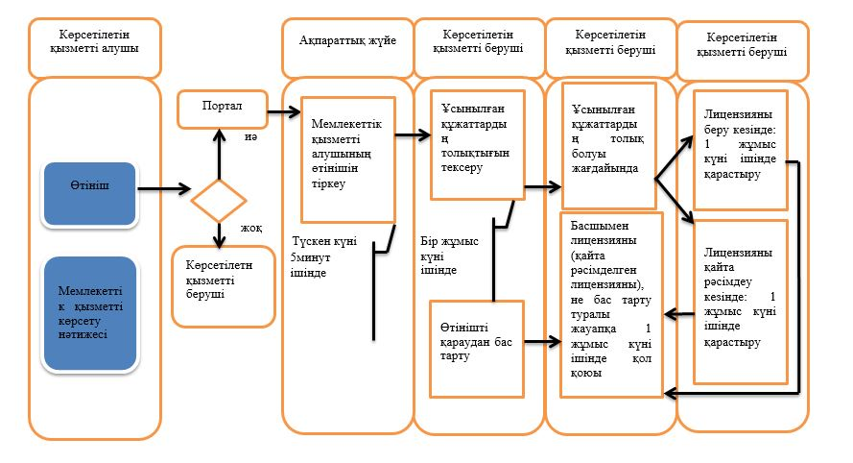

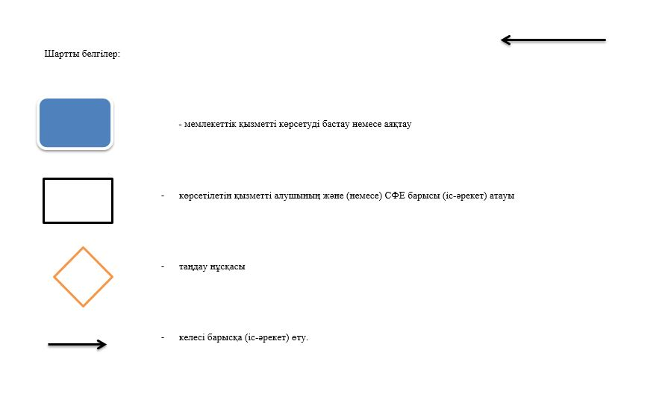

© 2012. Қазақстан Республикасы Әділет министрлігінің «Қазақстан Республикасының Заңнама және құқықтық ақпарат институты» ШЖҚ РМК

